**11.06.2020г**

**«Коммерция (по отраслям)»**

**1 курс**

**ИНФОРМАТИКА**

1.Тема: «Работа в локальной сети»

Цель: дать представление о назначении и структуре локальных и глобальных сетей, применить на практике знания о назначение, принципах построения и функционирования локальных компьютерных сетей.

<https://cloud.mail.ru/public/mzhs/2BsAJu5Lg>

Задание: §121.2 Угринович , выполнить практическое занятие «Работа в локальной компьютерной сети»

<https://cloud.mail.ru/public/5tNj/48Wzw8PCt>

2. Тема: «Антивирусная защита»

Цель: ввести понятия «антивирусная защита», «вирус»; формировать знания о многообразии антивирусных программ.

<https://cloud.mail.ru/public/2gnL/5d8e5bgx6>

Задание: §1.10.2 Угринович, познакомиться с теоретическим материалом, выполнить практическое задание, ответить на вопросы:

1. Что такое компьютерный вирус?
2. На какие типы разделяют компьютерные вирусы в различных видах классификации?
3. Чем отличаются макровирусы от обычных загрузочных вирусов?
4. Каковы основные пути проникновения вирусов в компьютер?
5. По каким признакам можно судить о поражении компьютера вирусом?
6. Какие типы антивирусных программ вам известны?
7. Каковы назначение и основные функции Антивируса Касперского Personal?
8. Как проверить CD-диск или дискету на наличие вируса с помощью программы Антивирус Касперского?
9. В каком файле содержится информация о зараженных и вылеченных объектах?
10. Перечислите профилактические меры для борьбы с заражением вирусами.

**МАТЕМАТИКА**

Тема «Свойства функции у= cos x и её график»

Цель: научиться, пользуясь свойством честности функции строить график.

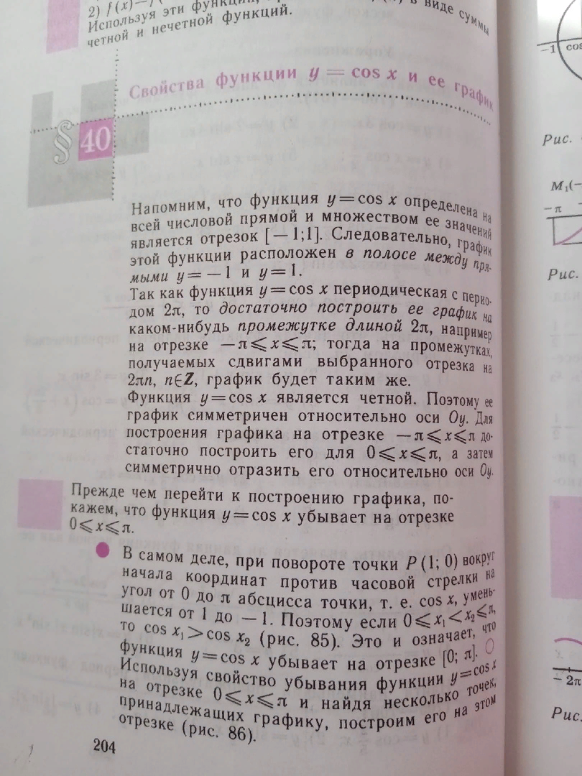 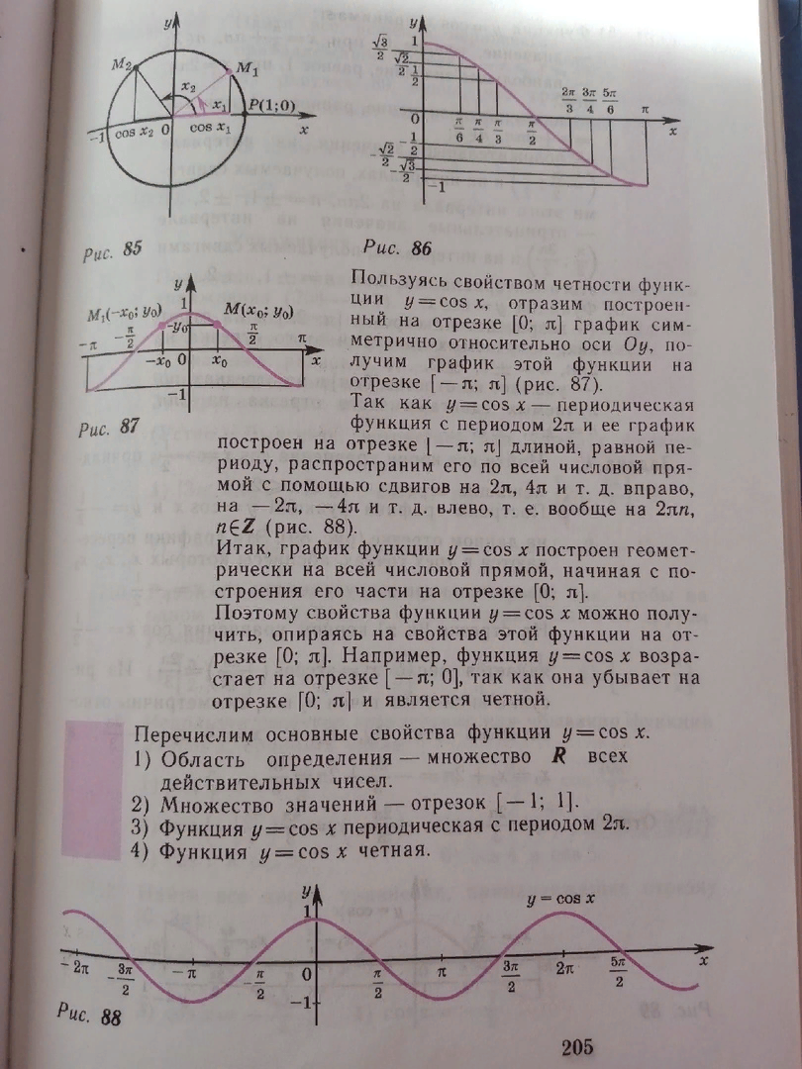 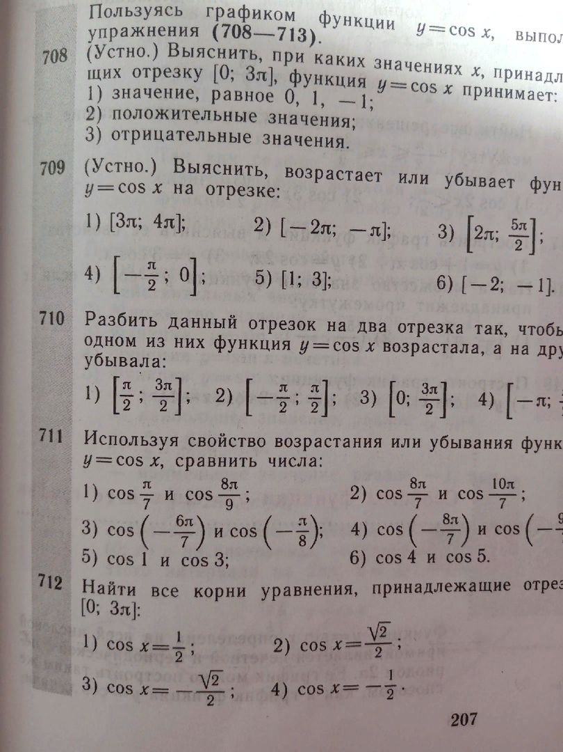

Задание: конспект в тетради, выполнить задание 710.

**АСТРОНОМИЯ**

Тема: «Другие галактики»

Цель: формирование понятий, необходимых для усвоения информации о галактиках как одном из основных типов космических систем

<https://cloud.mail.ru/public/h4g9/5n2VS5JdZ>

Задание: §3.6 Фещенко, ответить на вопросы стр.196 №1-4, подготовить доклады:

1.Наша Галактика

2.Происхождение и эволюция галактик.

3.Взаимодействующие галактики